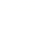
九年级上学期期中检测
物理试题
本试题分第I卷(选择题)和第II卷(非选择题)两部分，共6页，满分70分。考试时间60分钟。

第Ⅰ卷（选择题共30分）

一、选择题（本题共15题，共30分。以下每题各只有一个正确答案，选对得2分；多选、错选均不得分；把正确答案的序号用铅笔涂在答题纸的规定位置）
1.下列对生活中常见的电流、电压的描述，符合实际的是
A.—节干电池的电压为36V
B.家用电冰箱的正常工作电流约为10mA
C.家庭节能灯的正常工作电流约为1A
D.国内一般家庭电路的电压为220V
2.影片《流浪地球》激起了同学们对航天科技的浓厚兴趣，选择某种物质作为火箭燃料的主要依据是
A.比热容大 B.热值大 C.密度小 D.电阻小
3.汽油机一个工作循环的四个冲程中，将机械能转化为内能的是
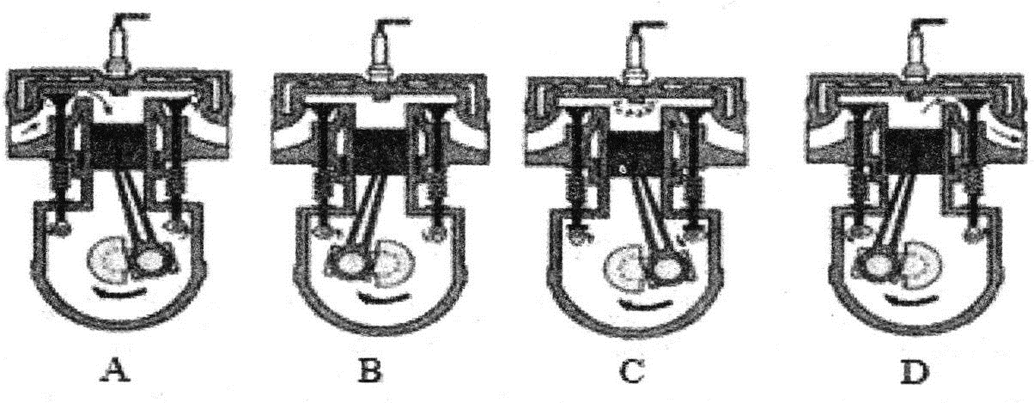
4.下列各组中，都是绝缘体的是
A.干木、橡胶、人 B.橡胶、盐水、玻璃
C.大地、玻璃、塑料 D.塑料、玻璃、橡胶
5.如图所示，用铅笔芯代替导线连接在电路中使灯发光，下列做法中，能使灯泡变亮的是
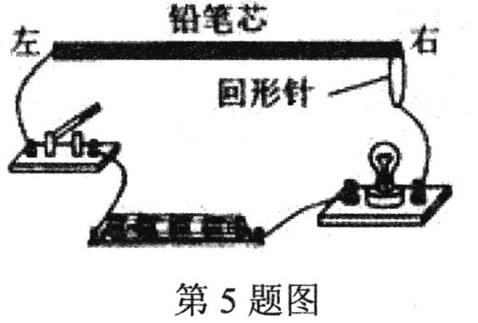
A.将铅笔芯换成相同长度和粗细的铜线
B.换用横截面积小的同长度的铅笔芯
C.增大铅笔芯的长度
D.减少一节电池
6.下列有关电流的说法中正确的是
A.电荷的移动形成了电流
B.电路中只要接入电源便形成了电流
C.金属导体中自由电荷的定向移动便形成了电流
D.电流的方向总是由电源的正极流向负极
7.为创建全国文明城市，新泰公交公司最近投入了一批电动公共汽车。电动公共汽车的动力来源于电动机，前、后两门（电路开关）中任意一个门没有关闭好，电动公共汽车都无法行驶。图中符合要求的电路是
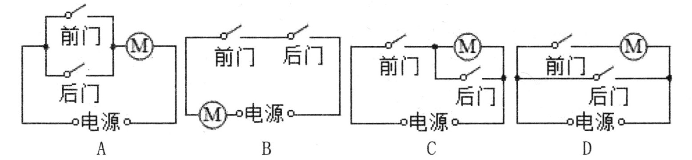
8.两个相同的容器中分别装有质量相同的甲、乙两种液体，用同一热源分别加热。液体温度与加热时间关系如图所示，根据图像分析可知
A.甲液体的比热容小于乙液体的比热容
B.如果升高相同的温度，两液体吸收的热量相同
C.如果都加热1min，甲比乙吸收的热量多
D.加热时间越长，液体分子运动越慢
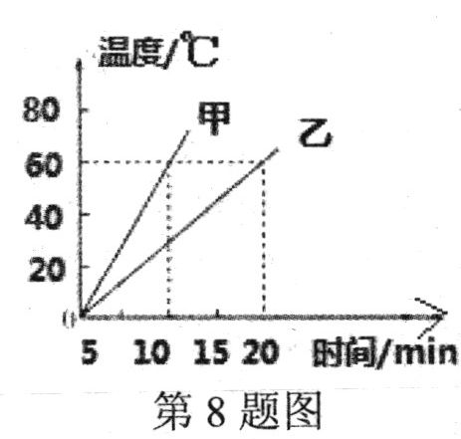
9.如图所示电路，当开关闭合后，L₁、L₂均能发光，电流表、电压表均有示数。过一会儿，两灯都不发光，电流表、电压表的示数均为零，可能发生的故障是
A.电压表短路 B.L₁短路 C.L₂灯丝断了 D.L₂短路
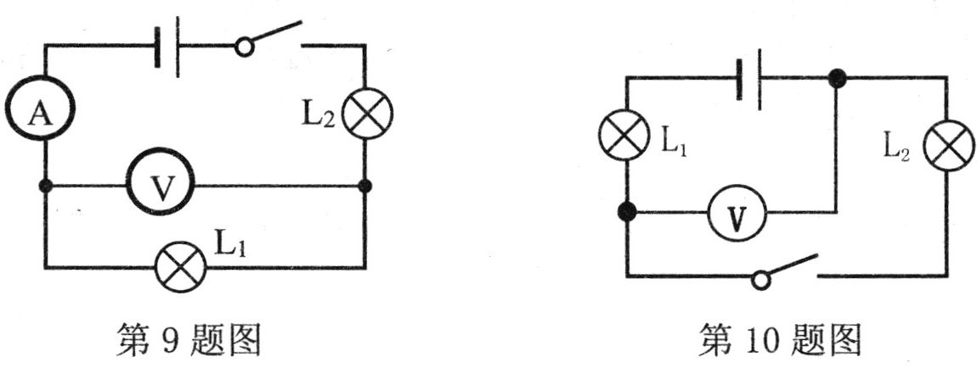
10.如图，电源电压为5V,闭合开关，电压表的示数为3V,则以下说法正确的是
A.灯L₁两端的电压为3V B.灯L₂两端的电压为2V
C.电源电压与灯L₁两端的电压之和为3V D.灯L₁两端的电压为2V
11.科学探究需要进行实验，在取得数据和事实后，再进行分析和推理，因此，在科学探究中我们需要区分事实与推论。下列叙述是事实或推论的是
①在气体扩散实验中，抽去玻璃板后，红棕色的N0₂气体进入到空气中
②在液体扩散实验中，将红墨水滴入热水中，热水很快变红
③扩散现象表明，一切物质的分子都在不停地做无规则运动
④温度越高，分子的无规则运动越剧烈
A.①②是事实，③④是推论 B.①②④是事实，③是推论
C.①是事实，②③④是推论 D.③④是事实，①②是推论
12.水煎包是特色名吃，其特色在于兼得水煮油煎之妙，刚出锅的水煎包色泽金黄，香气四溢。在水煎包的制作过程中，以下相关说法
①水煎包“香气四溢”，说明分子在不停地做无规则运动
②水煎包能被煎成金黄色，是通过做功的方式改变水煎包的内能
③木柴燃烧时将化学能转化为内能
④锅盖不断被水蒸气顶起而发生“跳动”，此时水蒸气的内能转化为锅盖的机械能
A.只有①③正确 B.①②③④都正确
C.只有③④正确 D.只有①③④正确
13.下列有关热现象的说法，正确的是
①物体吸收热量时内能增加，温度一定升高
②热量可以从内能小的物体传递到内能大的物体
③物体的温度越高，所含的热量越多
④物体内能增加，不一定是吸收了热量
A.只有①② B.只有②④ C.只有②③ D.只有③④
14.如图所示电路，下列说法正确的是
①闭合开关S₁、S₃，断开开关S₂时，灯L₁、L₂并联
②闭合开关S₂，断开开关S₁、S₃时，灯L₁、L₂并联
③闭合开关S₁、S₂，断开开关S₃时，灯L₁亮、L₂不亮
④闭合开关S₂、S₃，断开开关S₁时，灯L₁不亮、L₂亮
A.只有①③B.只有②③C.只有①④D.只有②④
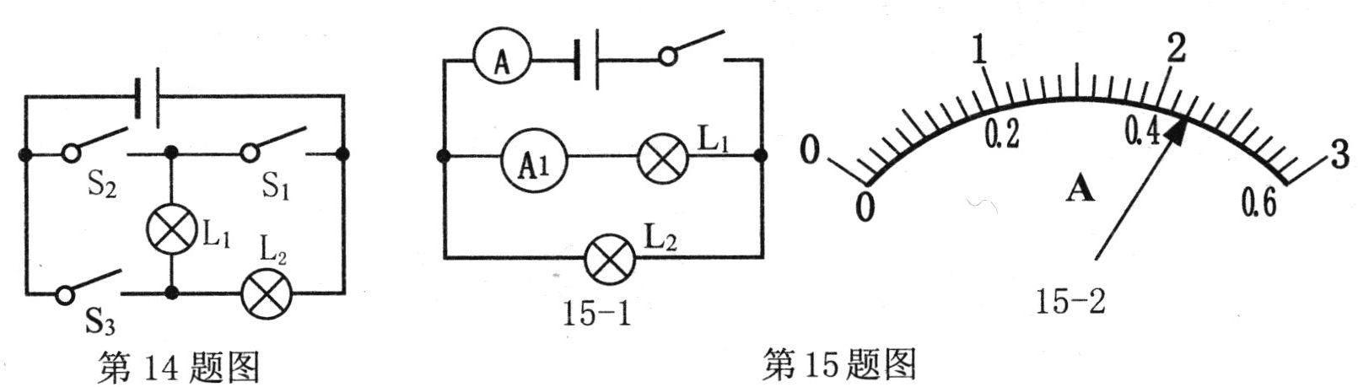
15.如图15-1所示电路，开关闭合后，两个电流表指针偏转均为图15-2所示，则下列说法正确的是
①电流表A的读数是2.2A ②电流表A₁的读数是0.42A
③通过L₁的电流是0.42A ④通过L₂的电流是1.76A
A.只有①③ B.只有②③ C.只有①④ D.只有②④

第Ⅱ卷（非选择题共40分）
二、填空题（每空1分，共4分）
16.将两个铅柱的底面削平、削干净，然后紧紧地压在一起，两个铅柱就会结合起来，
甚至下面吊上重物都不能把它们拉开，此现象说明______________________。
17.2019年1月11日1时11分，在西昌卫星发射中心，“中星2D”卫星由长征三号
乙运载火箭发射升空，卫星顺利进入预定轨道。若利用返回技术将卫星回收，当卫星返回地球时，进入大气层，与大气摩擦发出耀眼的光芒，则卫星的内能增大，这是通过___________的方式改变物体内能的。
18.三个悬挂着的带电通草球，相互作用情况如图所示，已知A带正电，则C带___________电。
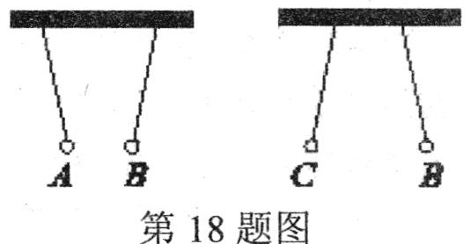
19.甲和乙的比热容之比是3:2,吸收的热量之比是1:2,升高的温度相同，甲和乙的质量之比是___________.
三、作图题（每题2分，共4分）
20.根据下图所示的电路，在虚线框内画出对应的电路图。
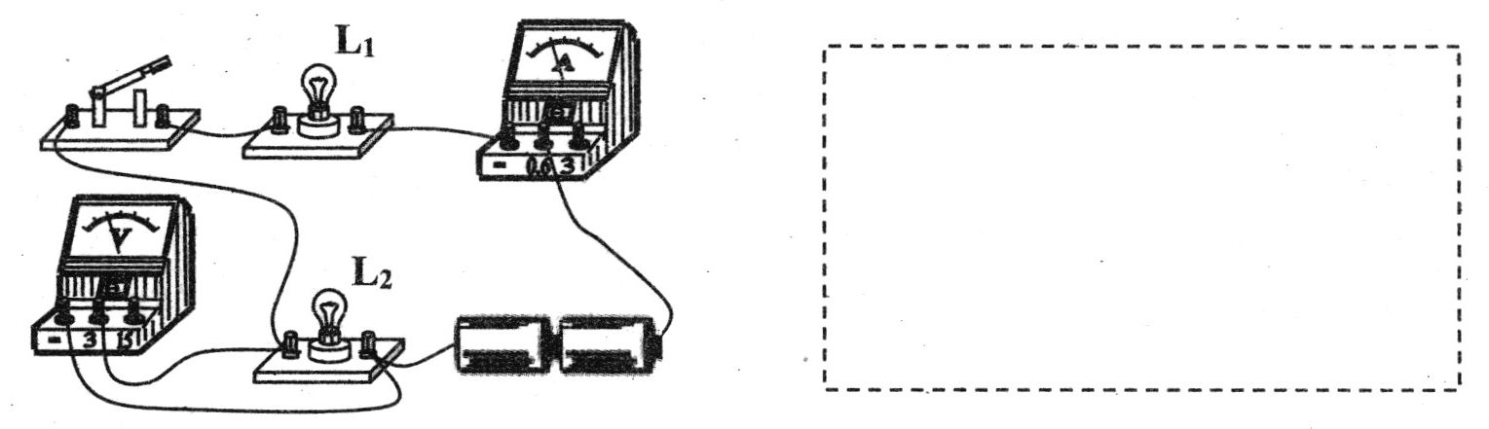
21.用笔画线代替导线，将图中元件连接成电路，要求：向右移动滑片，灯泡变亮。（导
线不能交叉）
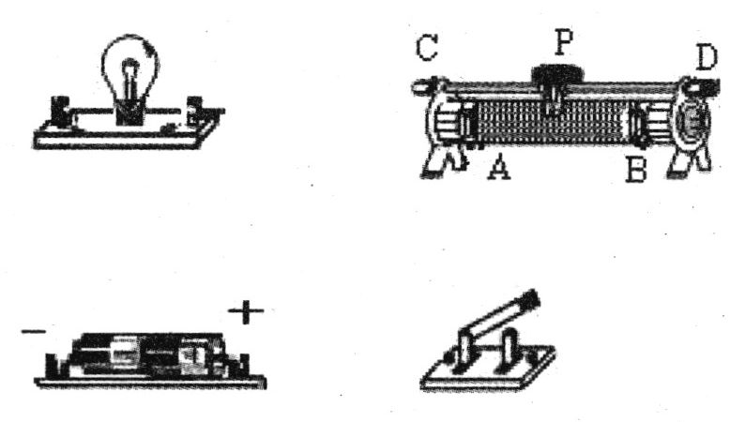
四、实验题（第22题6分，第23题10分，共16分）
22.小芳在“探究串联电路电压特点”的实验中，实验中使用两节新干电池作为电源，连接好了的实物电路图如图甲所示，请你协助完成：
(1)在连接电路时，开关应___________。
(2)电路连接好，闭合开关后，小芳发现L₁、L₂均不发光，电压表有示数且大小接近3V，则电路中出现的故障可能是灯泡___________发生了___________ (选填“短路”或“断路”）。
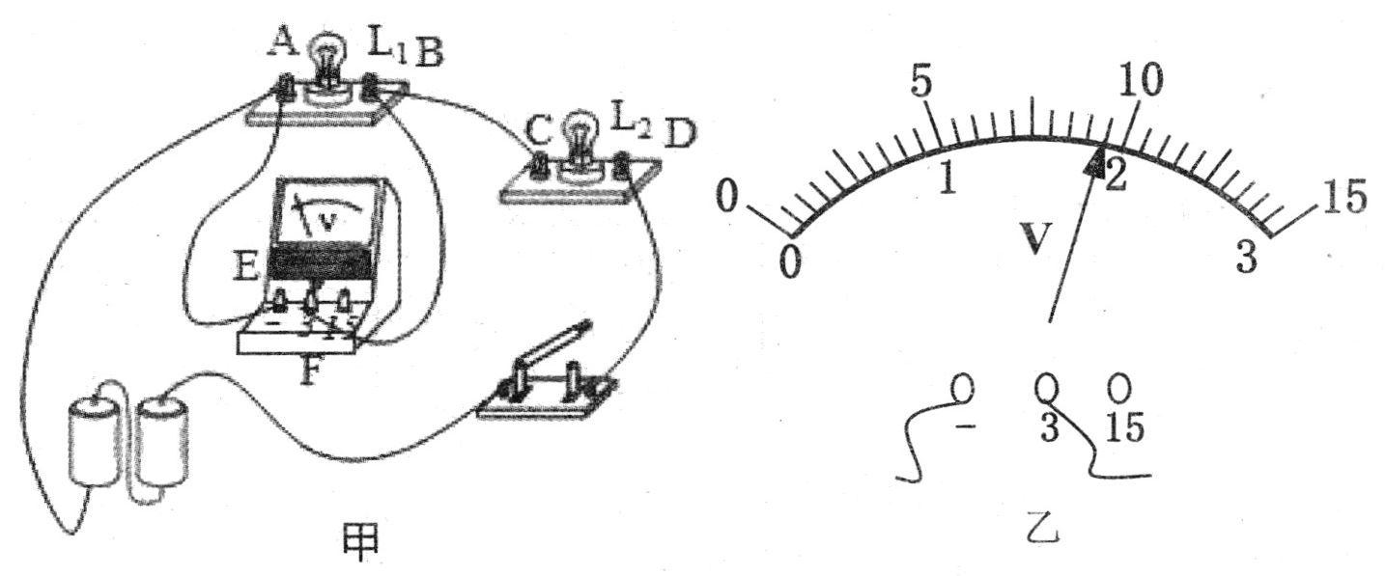
(3)排除故障后，在某次测量时，电压表的示数如图乙所示，此时灯L₁两端的电压为___________V，灯L₂两端的电压为___________V。
(4)小芳在测量了灯L₁两端的电压后，断开开关，然后将导线AE的A端松开，接到D接线柱上，测量灯L₂两端的电压，这一做法会造成___________。
23.在“比较不同物质吸热情况”的实验中，实验装置如图所示：
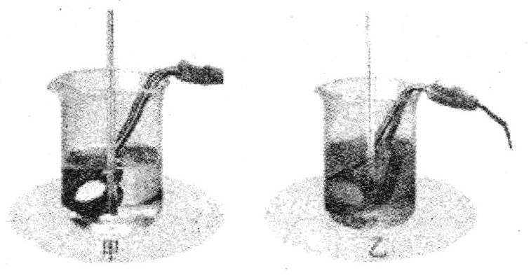
(1)该实验除了图中的实验器材外，还需要用到的实验器材有:天平、搅棒和_________。
(2)实验中应选用规格___________ (选填“相同”或“不同”）的电加热器分别给初温相同且___________(选填“质量”或“体积”）相等的水和食用油两种液体加热，并记录实验数据如下表所示。
液体 | 质量（g) | 初温（℃) | 末温（℃) | 加热时间（min)
水 | 200 | 20 | 28 | 8
食用油 | 200 | 20 | 28 | 4
(3)分析表中实验数据可知，此实验是通过比较___________ (选填“加热时间”或“温度变化”）来判断吸热能力强弱的，液体___________ (选填“水”或“食用油”）的吸热本领强。食用油的比热容为___________J/(kg·℃)(已知水的比热容为4.2×10³J/(kg·℃))。
(4)该实验用到的主要研究方法有:转换法和___________。
(5)如右图A和B分别是某一沿海城市和某一内陆城市在同一年内的气温变化曲线_，从图像可以看出，在这一年中，曲线A所示的城市气温变化较___________ (选填“大”或“小”）,根据上面探究过程中所获得的知识可知，曲线A表示的是___________ (“沿海”或“内陆”城市的年气温变化曲线（c_{砂}<c_{水})。
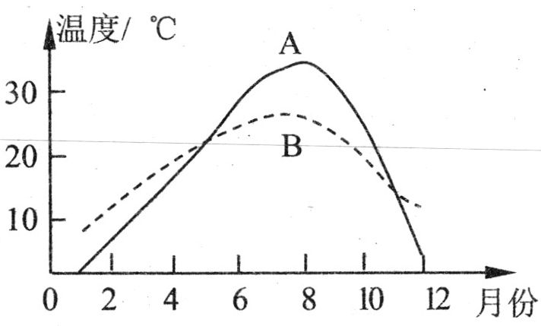
五、计算题（第24题6分，第25题10分，共16分）解答时应写出必要的文字说明、公式和重要的计算步骤，只写出最后答案的不能得分。
24.在图甲所示的电路中，电源电压保持不变。当S₁闭合，S₂、S₃断开时，电压表的示数为6V;当S₁、S₃闭合，S₂断开时，电压表的示数为9V。请解决以下几个问题，要求简要写出分析及计算过程。
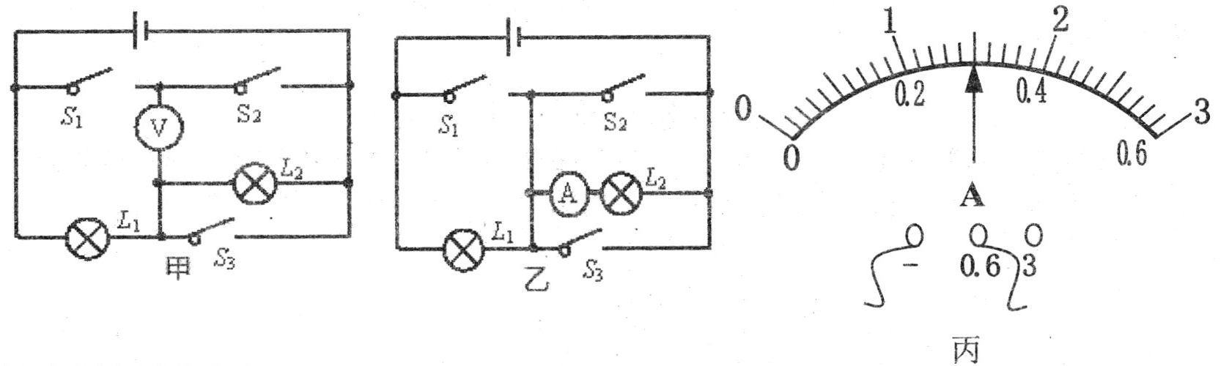
(1)电源电压是多少？
(2)在甲图中，断开所有开关，为保证电压表正确连接，将电源正负极上的导线对调后，再将S₁、S₃保持断开状态，闭合S₂时，电压表的示数为多少？
(3)如图乙所示，当开关S₁、S₂、S₃均断开时，电流表的示数如图丙所示，则通过灯L₁的电流为多大？

25.如图甲所示为大家常见的普通煤炉，通过燃烧煤将壶中的水进行加热。为提高煤炉效率，某大学创意小组设计了双加热煤炉，如图乙所示，在炉壁的夹层中也加入水，
在给壶中水加热的同时，也给炉壁夹层中的水加热。现在L标准大气压下，壶中装有质量为4.5kg温度为20℃的水，己知q_{煤}=3×10⁷J/kg，C_{水}=4.2×10³J/(kg·℃),求：
(1)如果烧开壶中的水，需要吸收多少热量？
(2)已知甲图煤炉烧水效率为28%,若用甲图煤炉烧开壶中的水，需要完全燃烧煤的质量是多少？
(3)在乙图煤炉加热过程中，在消耗等量煤的情况下，除烧开壶中的水外，还可把炉壁夹层中l0kg的水从20℃加热至40℃,则改进后乙图煤炉的烧水效率是多大？
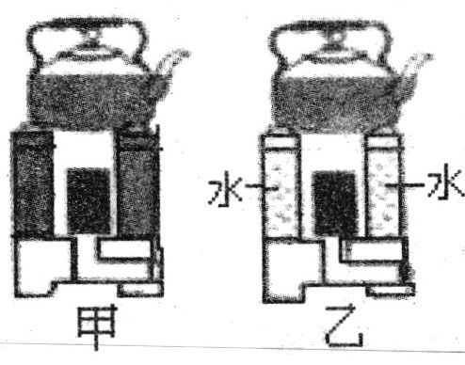

九年级上学期期中检测物理参考答案
一、选择题（每题2分，共30分）
题号 | 1 | 2 | 3 | 4 | 5 | 6 | 7 | 8 | 9 | 10 | 11 | 12 | 13 | 14 | 15
答案 | D | B | B | D | A | C | B | A | C | D | A | D | B | C | C
二.填空题（每空1分，共4分）
16.分子间存在引力；17.做功；18.负；19、1:3
三、作图题（每题2分，共4分）
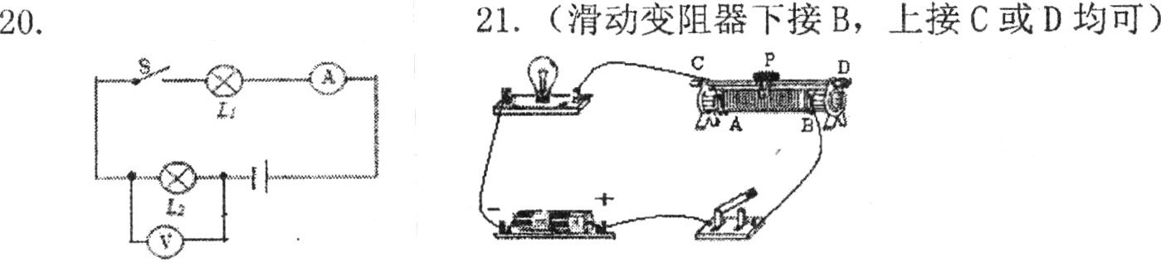
四、实验题（除23(3)最后1空2分外，其余每空1分，共16分）
